All Energy Day 2023: Bjorn Lomborg som Hovedtaler
https://economicthinking.org/all-energy-day-2023/
Forelesningen varer i 1 time og 2 minutter.
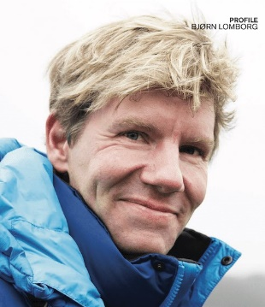 | Bjørn Lomborg er en dansk forfatter og president for tenketanken Copenhagen Consensus Center. Han er kjent internasjonalt for sin bestselgende bok “The Skeptical Environmentalist” (2001), hvor han hevder at mange miljøproblemer er overdrevet. Lomborg er også tidligere direktør for det danske regjeringens Environmental Assessment Institute (EAI) i København.  Lomborg har en doktorgrad i statsvitenskap fra Universitetet i København og en mastergrad i statsvitenskap fra Aarhus Universitet. Han har arbeidet med hundrevis av verdens ledende økonomer, inkludert syv nobelprisvinnere, gjennom Copenhagen Consensus for å finne og fremme de mest effektive løsningene på verdens største utfordringer.  Selv om Lomborg anerkjenner at global oppvarming er reell og menneskeskapt, og vil ha konsekvenser, mener han at de negative effektene er overdrevet og at det legges for mye vekt på klimaendringsbegrensning (redusere utslipp av klimagasser) på bekostning av tilpasning til klimaendringer. Disse synspunktene har ført til kritikk fra det vitenskapelige samfunnet.  Lomborg er en hyppig deltaker i offentlige debatter om politiske spørsmål. Hans analyser og kommentarer har dukket opp regelmessig i prestisjetunge publikasjoner som New York Times, Wall Street Journal, The Guardian, CNN, FOX og BBC. Han er en bestselgende forfatter, hvis bøker inkluderer “False Alarm: How Climate Change Panic Costs Us Trillions, Hurts the Poor, and Fails to Fix the Planet”, “The Skeptical Environmentalist”, “Cool It”, “How to Spend $75 Billion to Make the World a Better Place”, “The Nobel Laureates’ Guide to the Smartest Targets for the World 2016-2030” og "Prioritizing Development: A Cost Benefit Analysis of the UN’s SDGs", (FN`s 17 bærekraftsmål).

Media, politikere og skolen har skapt et stort problem ved at mange unge tror at klimaendringene signaliserer verdens ende, og at tiden for å løse problemet er begrenset. Bjorn Lomborg tar et oppgjør med dette synet. Han argumenterer for at overdrevne påstander om klimakatastrofer kan skremme publikum, men at dette til slutt vil slå tilbake. Det er ingen indikasjoner i dataene som tyder på at vi er på vei mot en katastrofe, tvert imot viser de det motsatte. Det er en risiko for at en hel generasjon vil bruke tid og ressurser på ineffektive løsninger. Vi ser allerede at overgangen fra fossilt brensel til vind- og solenergi er kostbar når den blir tvunget frem, og har liten effekt. Dette vil i hovedsak ramme de fattigste i samfunnet. Bjorn Lomborg understreker at det er mer gunstig å kanalisere investeringer mot forskning, ettersom det på lang sikt vil resultere i en betydelig større avkastning gjennom reduserte utslipp og lavere kostnader.

